BẢNG ĐÁP ÁN – ĐỀ 13
1D | 2C | 3D | 4A | 5D | 6D | 7C | 8B | 9C | 10A
11C | 12A | 13A | 14A | 15B | 16B | 17C | 18C | 19D | 20B
21A | 22A | 23B | 24B | 25A | 26C | 27B | 28B | 29B | 30B
31A | 32D | 33C | 34B | 35C | 36C | 37D | 38B | 39D | 40A
41D | 42A | 43C | 44A | 45D | 46D | 47A | 48C | 49D | 50B
HƯỚNG DẪN GIẢI - ĐÁP ÁN CHI TIẾT
Câu 1.
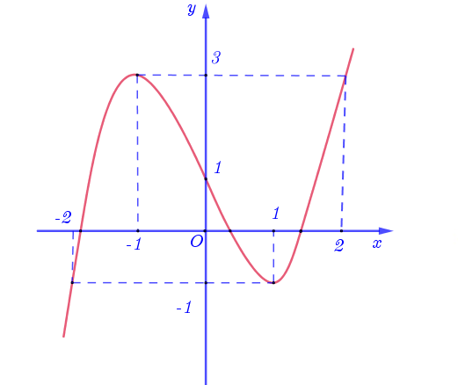
Lời giải
Chọn D.
Từ đồ thị ta thấy hệ số do nhánh phải hướng lên trên. Do đó loại B và
C.
Mặt khác đồ thị cắt trục tung tại . Do đó chọn A.
Câu 2.
Lời giải
Chọn C.
Ta có:
Vậy ; .
Câu 3.
Lời giải
Chọn D.
Dựa vào bảng biến thiên hàm số đồng biến và . Chỉ có đáp án B thỏa.
Câu 4.
Lời giải
Chọn A.
Theo tính chất của lũy thừa thì đẳng thức Sai.
Câu 5.
Lời giải
Chọn D.
Vậy tập nghiệm của pt đã cho là: .
Câu 6.
Lời giải
Chọn D.
Áp dụng công thức .
Câu 7.
Lời giải
Chọn C.
là điểm biểu diễn cho số phức có phần thực bằng và phần ảo bằng , tức là .
Câu 8.
Lời giải
Chọn B.
Ta có: .
Mặt khác .
Câu 9.
Lời giải
Chọn C.
Số tập con gồm có 4 phần tử của tập hợp là .
Câu 10.
Lời giải
Chọn A.
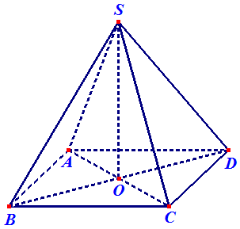
Diện tích mặt đáy là .
Thể tích của khối chóp là .
Câu 11.
Lời giải
Chọn C.
là một vectơ chỉ phương của .
Câu 12.
Lời giải
Chọn A.
.
Câu 13.
Lời giải
Chọn A.
.
Câu 14.
Lời giải
Chọn A.
Tọa độ trung điểm của là: .
Câu 15.
Lời giải
Chọn B.
Ta có nên đồ thị hàm số có đường tiệm cận ngang là .
Câu 16.
Lời giải
Chọn B.
Theo công thức tính thể tích khối trụ có bán kính đáy và đường cao là .
Câu 17.
Lời giải
Chọn C.
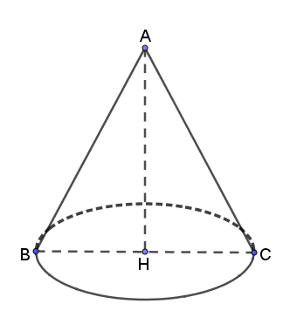
Gọi lần lượt là chiều cao, đường sinh và bán kính đáy của hình nón.
Ta có
Mà
Câu 18.
Lời giải
Chọn C.
Câu 19.
Lời giải
Chọn D.
Thay tọa độ điểm vào vế trái của các mặt phẳng ta được:
A. .
B. .
C. .
D. .
Câu 20.
Lời giải
Chọn B.
Dựa vào đồ thị trên, suy ra số điểm cực trị của hàm số là 2.
Câu 21.
Lời giải
Chọn A.
Hàm số có đạo hàm trên và , trong đó là nghiệm kép.
Vậy hàm số có 2 điểm cực trị.
Câu 22.
Lời giải
Chọn A.
, Gọi ,
Gọi là đường thẳng cần tìm.
Theo giả thiết
Và đường thẳng đi qua điểm . Vậy
Câu 23.
Lời giải
Chọn B.
Gọi là trung điểm .
Theo đề, tam giác cân tại nên suy ra .
Mặt khác, tam giác nằm trong mặt phẳng vuông góc với đáy nên suy ra .
Xét tam giác vuông tại .
Diện tích hình vuông là .
Vậy thể tích khối chóp là .
Câu 24.
Lời giải
Chọn B.
Chọn quả cầu trong quả cầu có .
Chọn quả cầu đỏ trong quả cầu có .
Chọn quả cầu trong quả cầu (gồm quả cầu màu xanh và quả cầu màu trắng) có .
Số cách chọn quả cầu có đúng quả cầu màu đỏ là .
Xác suất để quả cầu được chọn có đúng quả cầu màu đỏ là .
Câu 25.
Lời giải
Chọn A.
Câu 26.
Lời giải
Chọn C.
.
Vậy .
Câu 27.
Lời giải
Chọn B.
Bất phương trình
Vậy tập nghiệm: .
Câu 28.
Lời giải
Chọn B.
Điều kiện: .
Ta có .
Câu 29.
Lời giải
Chọn B.
Giả sử: H là hình chiếu vuông góc của I lên trục .
R là bán kính mặt cầu tâm I và tiếp xúc với trục .
Phương trình mặt cầu là:
Câu 30.
Lời giải
Chọn B.
. Vậy phần thực của số phức bằng 2.
Câu 31.
Lời giải
Chọn A.
Hàm số có tập xác định .
Ta có ,.
Suy ra hàm số nghịch biến trên các khoảng và .
Vậy hàm số nghịch biến trên khoảng .
Câu 32.
Lời giải
Chọn D.
Gọi là giao điểm của và .
Dựng .
Ta có: mà nên .
Từ đó ta được .
Suy ra .
Xét vuông tại :
Vậy .
Câu 33.
Lời giải
Chọn C.
Theo bài ra ta có
và .
Chọn hệ trục , với ,,,
, .
Phương trình mặt phẳng có vectơ pháp tuyến là và vectơ pháp tuyến của mặt phẳng là .
Gọi là góc giữa hai mặt phẳng và ta có:
Suy ra góc
Vậy góc giữa hai mặt phẳng và là
Câu 34.
Lời giải
Chọn B.
Cho .
Vậy tọa độ giao điểm của đồ thị hàm số với trục tung là .
Câu 35.
Lời giải
Chọn C.
Nhìn vào đồ thị ta thấy: đạt giá trị lớn nhất trên miền là , đạt giá trị lớn nhất trên miền là .
Do đó, .
Câu 36.
Lời giải
Chọn C.
Có (, ).
Từ suy ra:
.
Vậy .
Câu 37.
Lời giải
Chọn D.
Ta có
Câu 38.
Lời giải
Chọn B.
Ta có
.
Thay vào ta có .
Câu 39.
Lời giải
Chọn D.
Do là số nguyên dương nên 2m >1 => .
.
Lập bảng biến thiên, ta kết luận: tập nghiệm bất phương trình này là
Suy ra, =>
Câu 40.
Lời giải
Chọn A.
Ta có trục tung có phương trình là: .
Diện tích của hình phẳng giới hạn bởi đồ thị của hàm số , trục hoành, trục tung và đường thẳng là .
Mặt khác
Biết nên và
Vậy .
Câu 41.
Lời giải
Chọn D.
Gọi .
Do đường thẳng nằm trong mặt phẳng , cắt cả hai đường thẳng và nên đi qua và . Khi đó .
Vậy .
Câu 42.
Lời giải
Chọn A.
Theo bài ra ta có .
Suy ra .
Suy ra
Đồ thị hàm số lên - xuống – lên.
Hàm số đạt cực tiểu, cực đại lần lượt tại .
Suy ra .
Câu 43.
Lời giải
Chọn C.
Xét lăng trụ tam giác đều . Gọi lần lượt là tâm đường tròn ngoại tiếp các tam giác , là trung điểm và là trung điểm . Do hình lăng trụ đều nên là trục của đường tròn ngoại tiếp tam giác là tâm mặt cầu ngoại tiếp lăng trụ, là bán kính mặt cầu ngoại tiếp lăng trụ.
Thể tích khối cầu là
Câu 44.
Lời giải
Chọn A.
Từ giả thiết .
.
.
Câu 45.
Lời giải
Chọn D.
Do parabol có tính đối xứng qua trục tung nên ta có thể giả sử .
Suy ra pt đường thẳng .
Từ đồ thị, ta có diện tích mảnh vườn trồng hoa:
Câu 46.
Lời giải
Chọn D.
Ta có
Suy ra
Vì hay
Khi đó:
Câu 47.
Lời giải
Chọn A.
Gọi , suy ra
Suy ra: Tập các điểm thỏa mãn là mặt phẳng
Trên tồn tại điểm sao cho khi và chỉ khi và có điểm chung
Vậy giá trị nhỏ nhất của là .
Câu 48.
Lời giải
Chọn C.
Ta có
(1).
Xét hàm số với , ta có: .
Suy ra hàm số luôn đồng biến trên .
Khi đó .
Pt đã cho có nghiệm phân biệt khi và chỉ khi pt có nghiệm phân biệt.
Xét hàm số có .
BBT

Từ bbt suy ra pt(2) có 3 nghiệm phân biệt khi . Vì nên
Suy ra : .
Câu 49.
Lời giải
Chọn D.
Gọi , với .
Do .
Điểm biểu diễn số phức thuộc đường tròn .
Do
Điểm biểu diễn số phức thuộc đường thẳng .
Đường tròn có tâm , bán kính . Ta có
d và không có điểm chung.
Gọi là hình chiếu vuông góc của trên d, là giao điểm của đoạn và
(hình vẽ).
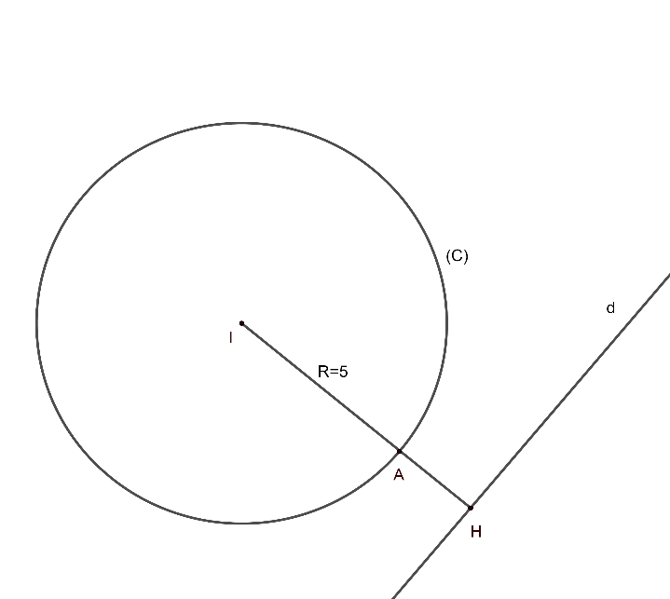
Nhận xét: với mọi điểm , thì .
đạt giá trị nhỏ nhất bằng (bằng khi).
Câu 50.
Lời giải
Chọn B.
Ta có bảng biến thiên của các hàm số như sau:
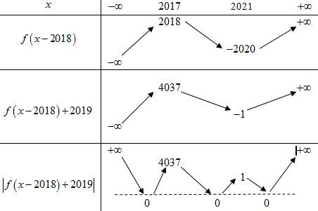
Dựa vào bảng biến thiên, đồ thị hàm số có điểm cực trị.

